医学教育网初级药师：《答疑周刊》2017年第18期
问题索引：
1.【问题】老师，能否帮忙总结一下毛果芸香碱和阿托品对腺体和平滑肌的不同。
2.【问题】帮忙总结一下吗啡的药理作用。
3.【问题】帮忙总结一下吗啡的临床应用。
具体解答：
1.【问题】老师，能否帮忙总结一下毛果芸香碱和阿托品对腺体和平滑肌的不同。
【解答】[医学教育网原创]
药物 | 腺体 | 平滑肌
毛果芸香碱 | 可兴奋腺体的M受体，使腺体分泌增加，汗腺和唾液腺最为显著。 | 激动消化道平滑肌M受体后可增加其收缩力和张力，大剂量可致痉挛。激动呼吸道平滑肌M受体，可引起气管或支气管收缩。
阿托品 | 抑制腺体分泌，其中唾液腺和汗腺对阿托品最敏感，对胃酸分泌的影响较小。对胰液、肠液分泌基本无作用。 | 松弛多种内脏平滑肌，尤其当平滑肌处于过度活动或痉挛状态时，松弛作用更为明显。对胃肠道平滑肌的解痉作用最为明显。对胆管、子宫平滑肌和支气管影响较小。
2.【问题】帮忙总结一下吗啡的药理作用。
【解答】 [医学教育网原创]
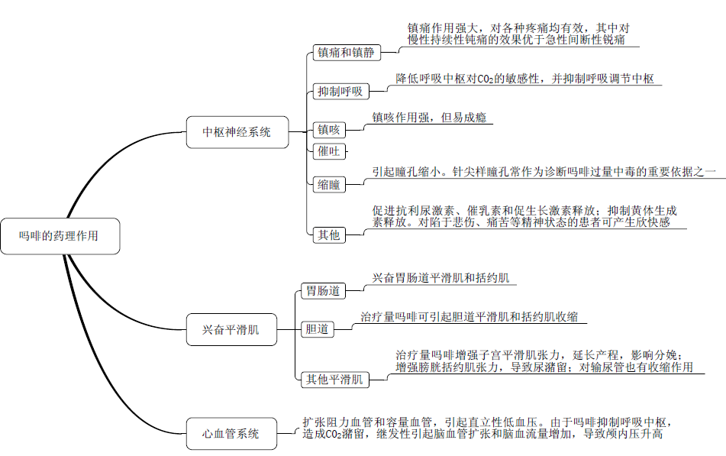
3.【问题】帮忙总结一下吗啡的临床应用。[医学教育网原创]
【解答】 1.镇痛 吗啡对各种疼痛均有效，因反复应用易成瘾，除癌症诱发的剧痛可以长期应用外，通常短期应用于其他镇痛药无效的急性锐痛，如严重外伤、骨折和烧伤等。对急性心肌梗死引起的剧烈疼痛，不仅止痛，还可减轻患者焦虑情绪和心脏负担。[医学教育网原创]
2.心源性哮喘 吗啡抑制呼吸中枢，降低其对C0₂的敏感性，使呼吸变慢；此外吗啡尚可扩张外周血管，降低外周阻力，减轻心脏的负荷。
3.止泻 可选用阿片酊或复方樟脑酊，用于急、慢性消耗性腹泻。

